Муниципальное бюджетное дошкольное образовательное учреждение детский сад № 4 «Василёк»
Старооскольского городского округа

ЛОГИКО–МАТЕМАТИЧЕСКОЕ ПОСОБИЕ
«МЫШКИ В СЫРЕ»

Подготовили:
Степкина Е.В.
Жданова А.В.

г. Старый Оскол, 2019 год

Логико-математическое пособие «Мышки в сыре»
Авторы:Степкина Елена Владимировна - старший воспитатель МБДОУ ДС №4 «Василёк», Жданова Александра Васильевна-воспитатель, МБДОУ ДС №4 «Василёк».
Цель мастер-класса: повышение интереса педагогов к методам в работе с детьми по логико-математическому развитию детей в ДОУ.
Задачи: - познакомить педагогов с опытом работы по использованию логико-математической игры «Мышки в сыре» на занятиях с детьми среднего и старшего дошкольного возраста;
- продемонстрировать мастер-класс по изготовлению логико-математической игры «Мышки в сыре»;
- показать варианты использования игры «Мышки в сыре» в самостоятельной деятельности детей.
Вашему вниманию представлены: мастер-класс по изготовлению игры «Мышки в сыре», конспект непосредственно образовательной деятельности по логико–математическому развитию детей «Мышки в сыре» в старшей группе «Солнышко», три варианта самостоятельной игры с детьми.
Варианты игр не являются исчерпывающими, а только дают минимальные возможности данной игры. Каждый педагог, безусловно, найдет свои возможности использования данной игры. А так же сами дети, что немаловажно в условиях работы в ФГОС могут самостоятельно придумывать свои условия и правила в игре, ведь мы, как педагоги, не должны перед ними ставить жёсткие рамки, а должны давать возможность для самореализации и самовыражения. Ведь ребенок в ДОУ, должен научиться в игре самостоятельно придумывать действие и ход, чтобы развивать логическое мышление через самовыражение.

Мастер – класс по изготовлению
логико – математической игры «Мышки в сыре»
В настоящее время «Мастер-класс» является наиболее доступной формой обмена опытом у воспитателей. Повышение своего профессионального опыта, обучение и совершенствование своей воспитательной и педагогической деятельности просто необходимо воспитателю 21 века.
Мастер–класс дает возможность - поделиться своим опытом через показ и комментирование методов и приемов работы. Это уникальная возможность наращивания профессионализма в различных областях дошкольного образования. Данная игра является наглядно демонстрационным пособием, которая легко может использоваться, как для детей старшего дошкольного возраста, так и для детей среднего дошкольного возраста.
Материал:
- картон формата А3;
- ножницы;
- клей;
- цветные карандаши;
- фломастеры;
- самоклеящаяся бумага красного цвета;
- заготовленный трафарет с мышками.
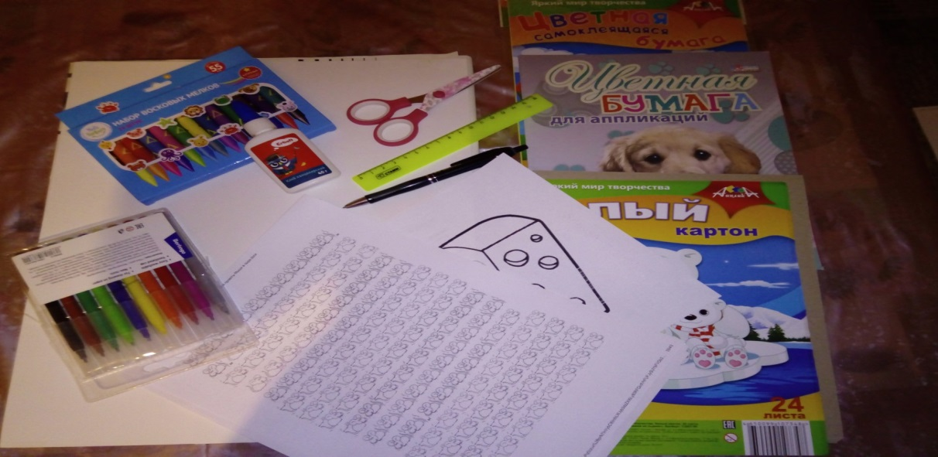
Для начала работы на картоне отмечаем линии края игровой зоны - 1,5 см от края листа.

Для оклеивания края берем самоклеющуюся бумагу красного цвета.
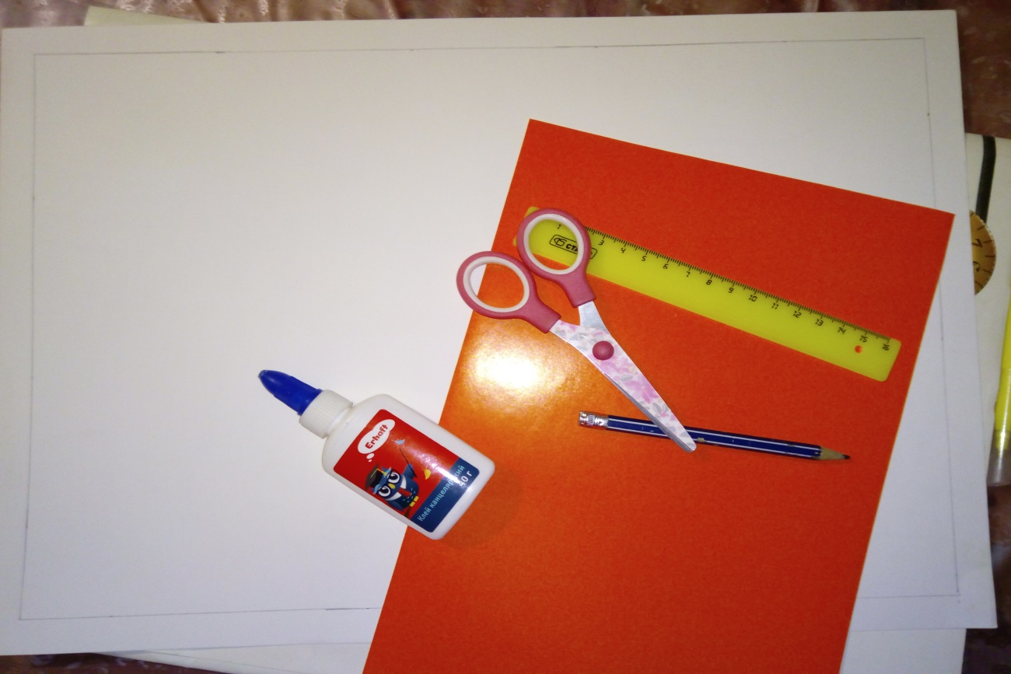

Размечаем на ней полоски по 3 см. и нарезаем их.

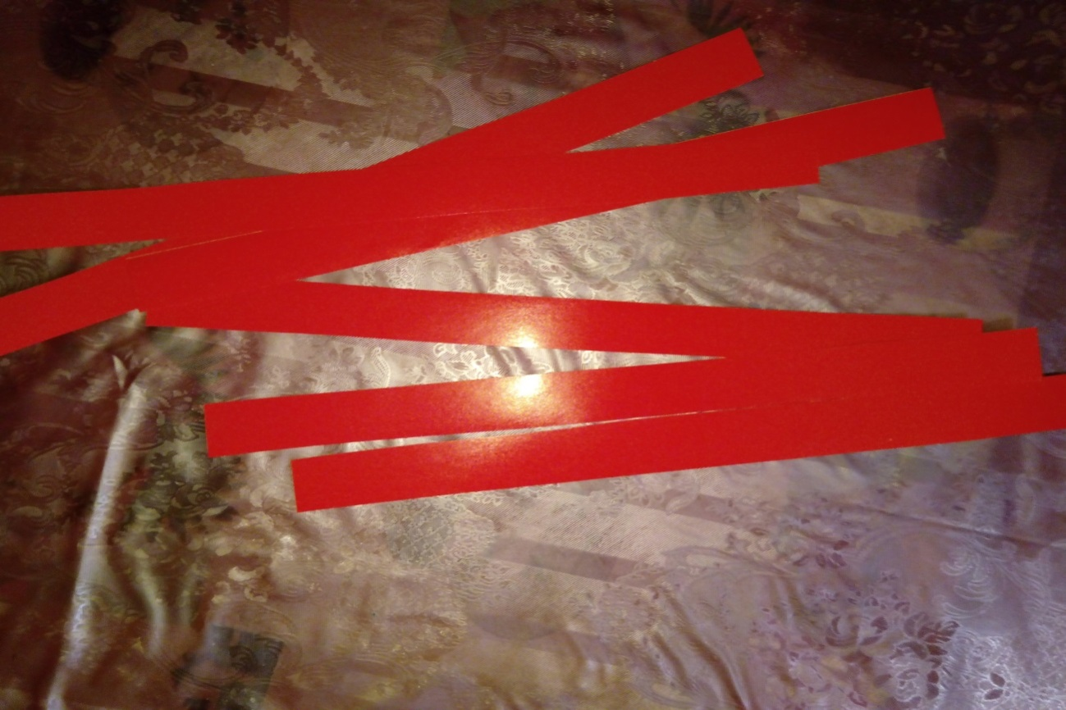

Оклеиваем поля,загибая половину полоски на обратную сторону листа.

Распечатываем или рисуем заранее заготовленный трафарет с мышками.

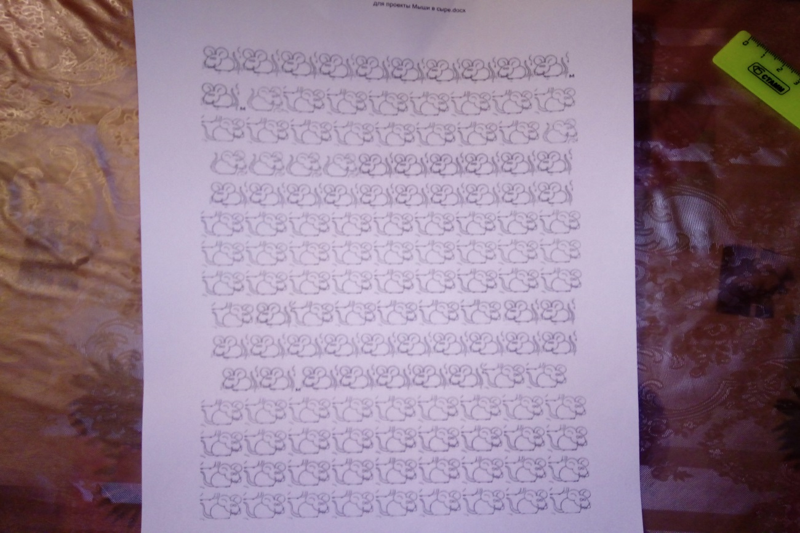

Раскрашиваем мышек серыми фломастерами
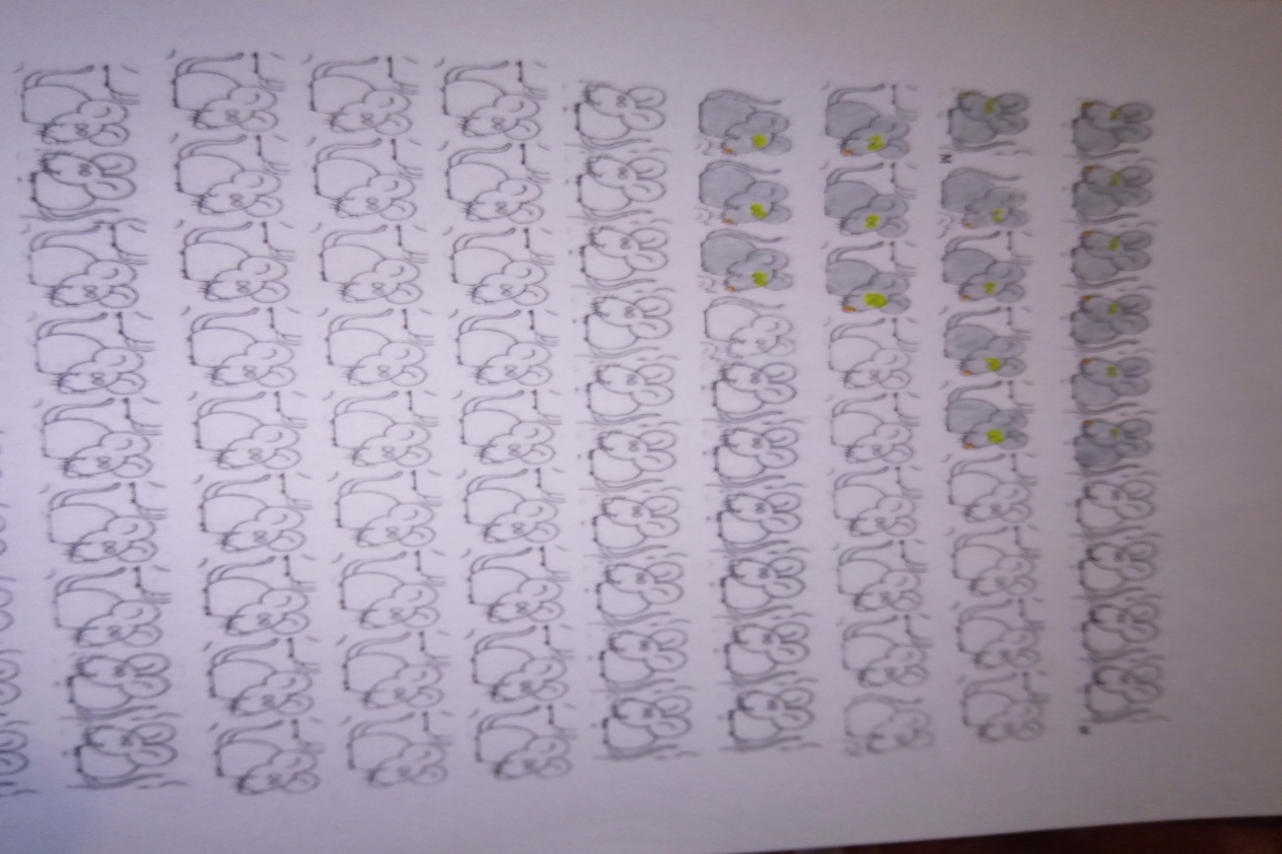

Вырезаем раскрашенных мышек.

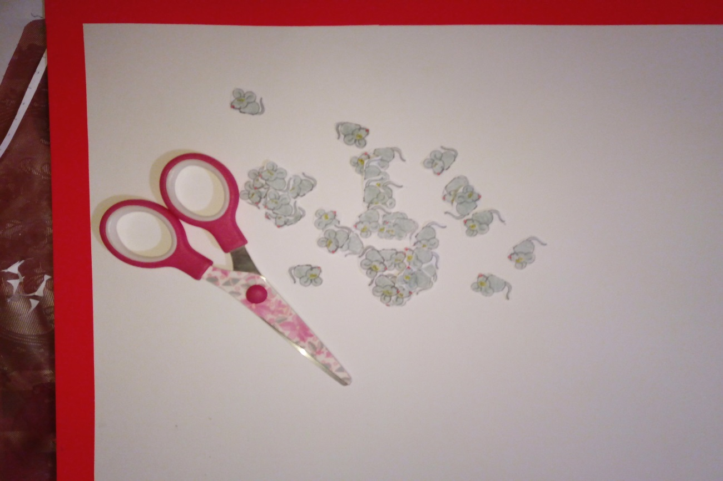

Приклеиваем их на игровом поле в произвольном порядке.
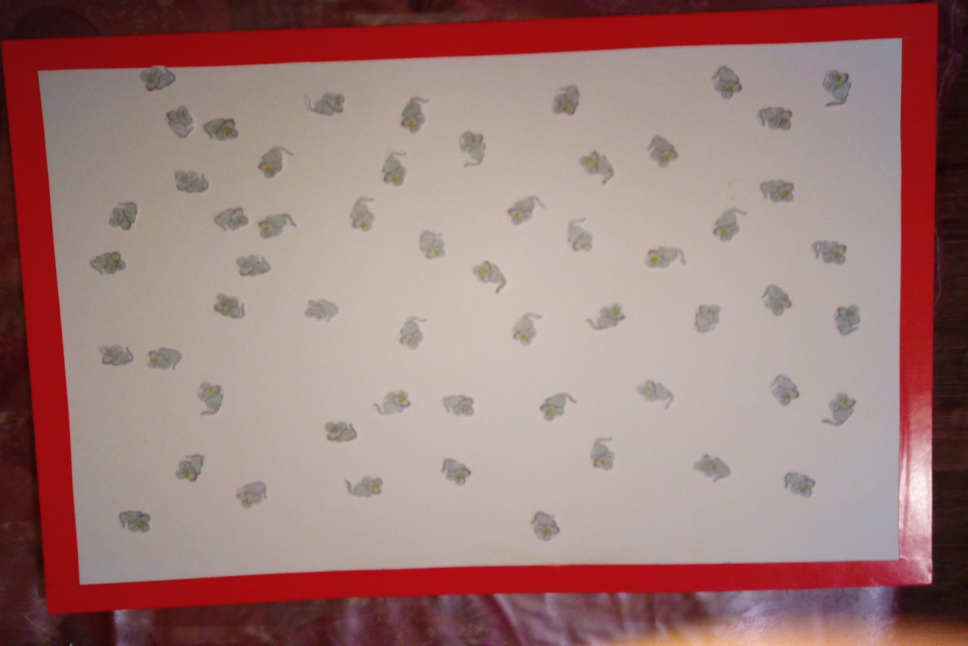

На картоне рисуем кусочек сыра обращая внимание, что для детей средней группы мы рисуем 5 дырочек, а для детей старшего дошкольного возраста - 10 дырочек для игры.
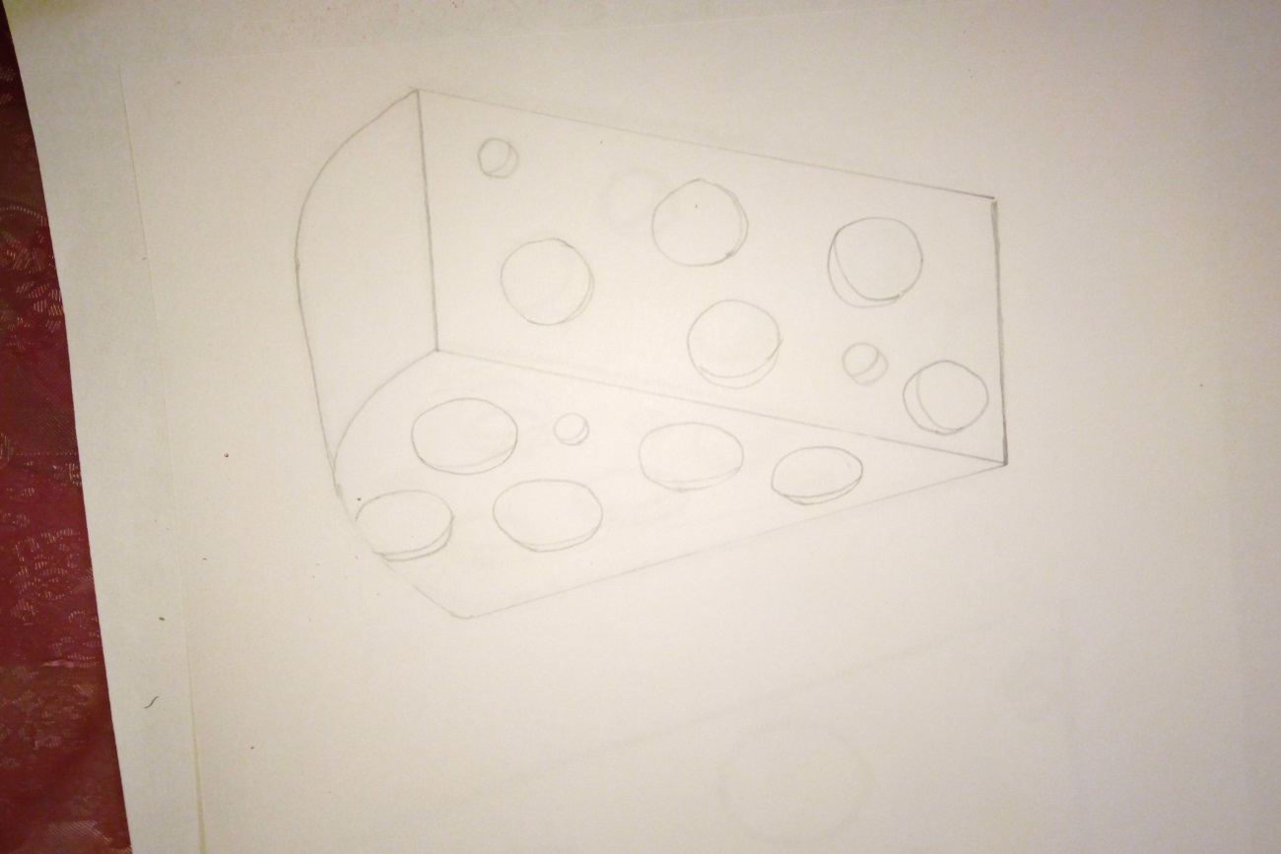

Раскрашиваем цветными карандашами.
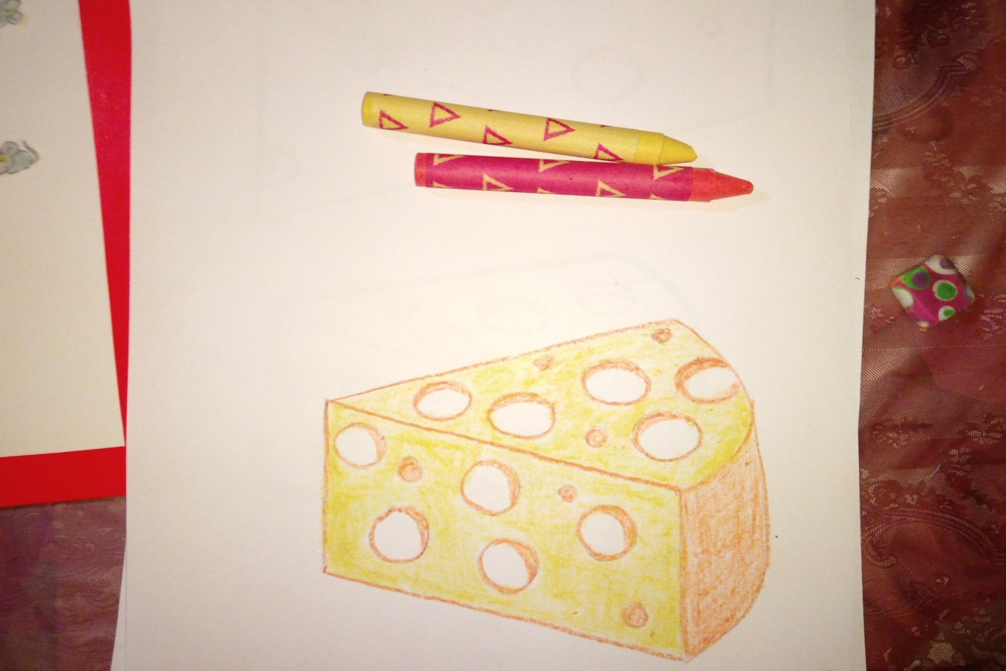

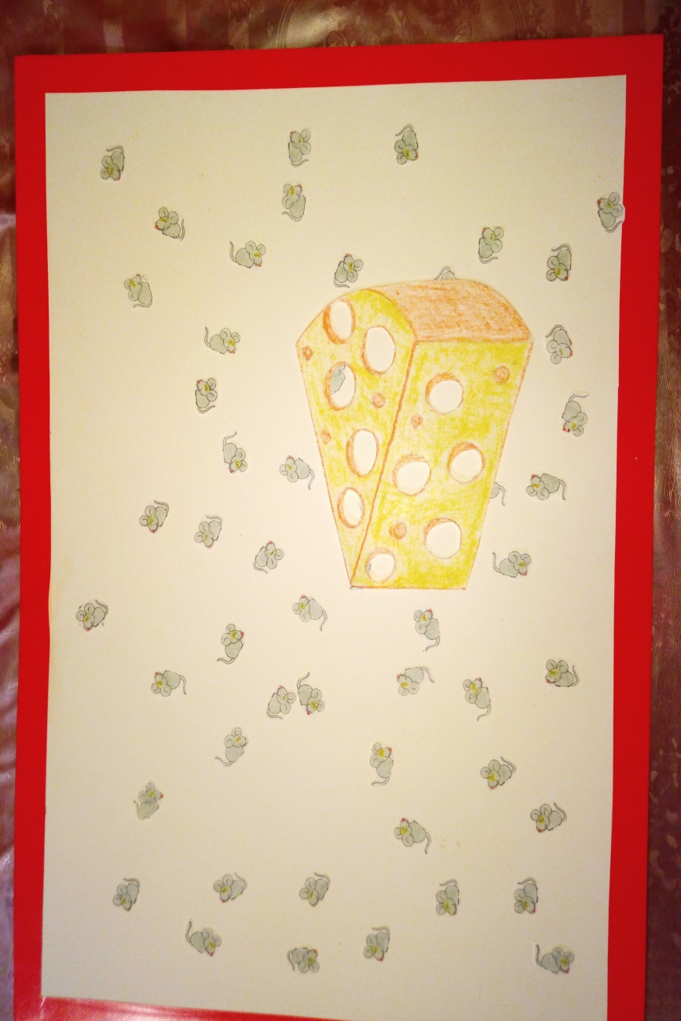
Вырезаем картинку.
Кусочки сыра могут быть разнообразной формы, главное учитывать возрастные особенности детей группы, в которой будет проходить игра или непосредственно образовательная деятельность.
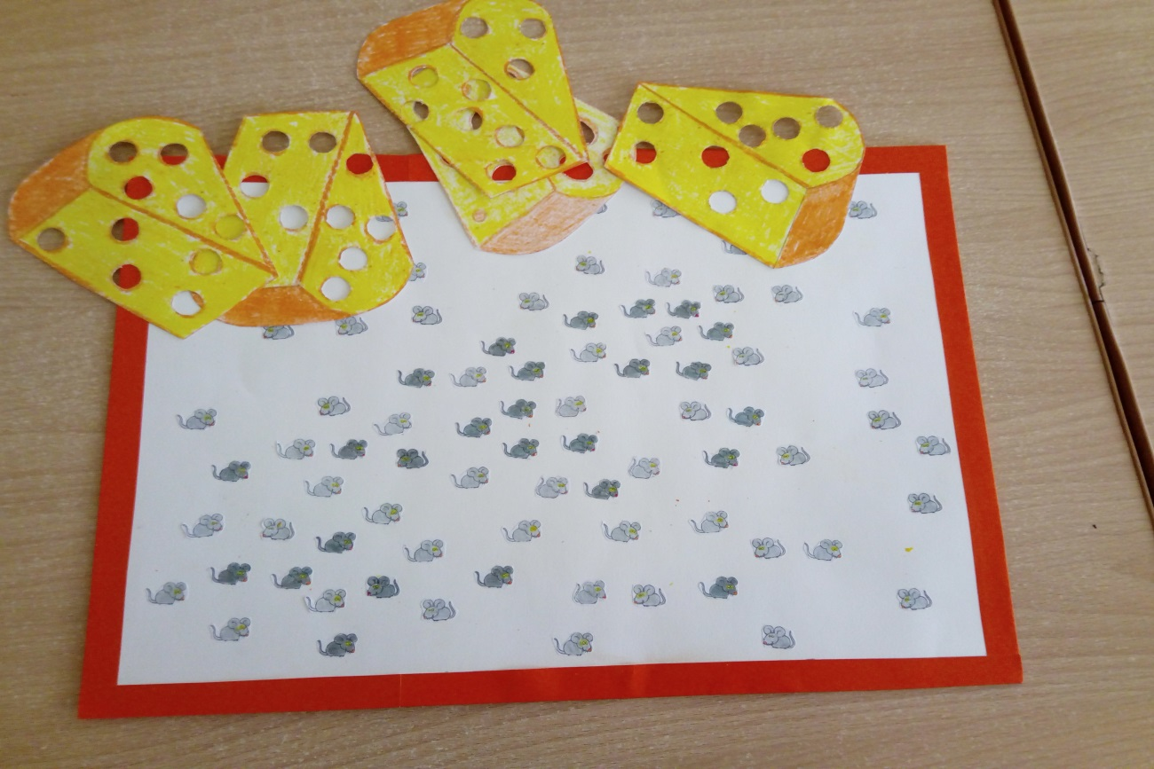
Конспект непосредственно образовательной деятельности по логико–математическому развитию детей
«Мышки в сыре» в старшей группе «Солнышко»
Подготовила Жданова Александра Васильевна, воспитатель МБДОУ ДС №4 «Василёк»
Цель:
развитие интереса к логико-математическим задачам на основе познавательной активности и любознательности;
создание условий для развития познавательных способностей детей;
развитие умения ориентироваться на листе бумаги.
Задачи:
-образовательная:
закрепить знание состава числа 10, повторить сложение в пределах 10;
-развивающая:
развивать логическое мышление и связную речь у детей старшего дошкольного возраста,
-воспитательная:
воспитывать дружеские взаимоотношения между детьми.
Предварительная работа: повторение сложения и вычитания в пределах 10; беседа с детьми о мышах, их образе жизни, питании;
Оборудование:
Настольная игра «Мышки в сыре»
2 карточки с изображением сыра,
Карточки с цифрами от 1 до 10.
Ход занятия
-Здравствуйте ребята, давайте сегодня поиграем в одну очень интересную игру!
-Я вам сейчас загадаю загадку, а вы попробуйте догадаться, о каком животном идет речь:
Кто за стенкою шуршит,
Тонким голосом пищит,
Сыр от них не утаишь.
Всем ворам - воришка ...(мышь!)
- Правильно, мышка. Ребята вот сегодня мы будем помогать нашим серым мышкам бегать по сырным норкам.
- Давайте возьмем в руки сырную карточку и посчитаем, сколько в них дырочек.
- Правильно, ровно 10.
- А теперь положим нашу сырную карточку на центр игрового поля с нашими знакомыми мышками.
- И начнем считать мышек, которые попались в дырочки.
- Молодцы вы все правильно посчитали.
- Ребята, а как нам повернуть сырную карточку, чтоб мышек стало на 1, на 2, на 3 мышки больше?
- Молодцы, вы все справились.
- Давайте попробуем расположить сырную карточку так, чтоб мы могли поймать мышек во все дырочки.
- Молодцы, а сколько раз можно расположить карточку на поле не повторяясь, чтобы мышки были во всех дырочках.
Физкультминутка.
(Дети выполняют пальчиковую гимнастику)
Мышь нашла кусочек сыра,
Мышка съесть его решила.
В нем прогрызла столько дыр,
Что сама кругла, как сыр
- Вы все хорошо размяли свои пальчики, и мы попробуем усложнить нашу игру.
- Ребята, а давайте я положу на игровое поле произвольно две сырные карточки, и мы попробуем посчитать, сколько мышек попало в сыр в каждой карточки.
- Правильно, давайте сложим мышек первой и второй карточки вместе и посмотрим, сколько у нас получилось мышек всего в двух карточках.
-А теперь давайте посчитаем пустые дырочки в первой карточки и во второй. Сложим пустые дырочки из первой карточки с пустыми дырочками второй карточки.
- Молодцы, так чего же больше оказалось в двух кусочках сыра пустых дырочек или пойманных мышек?

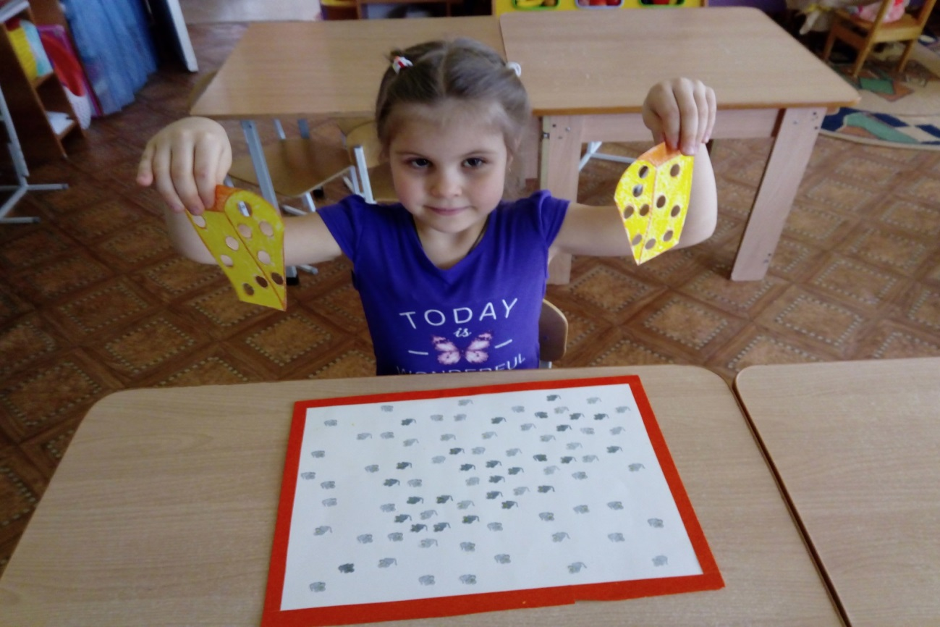
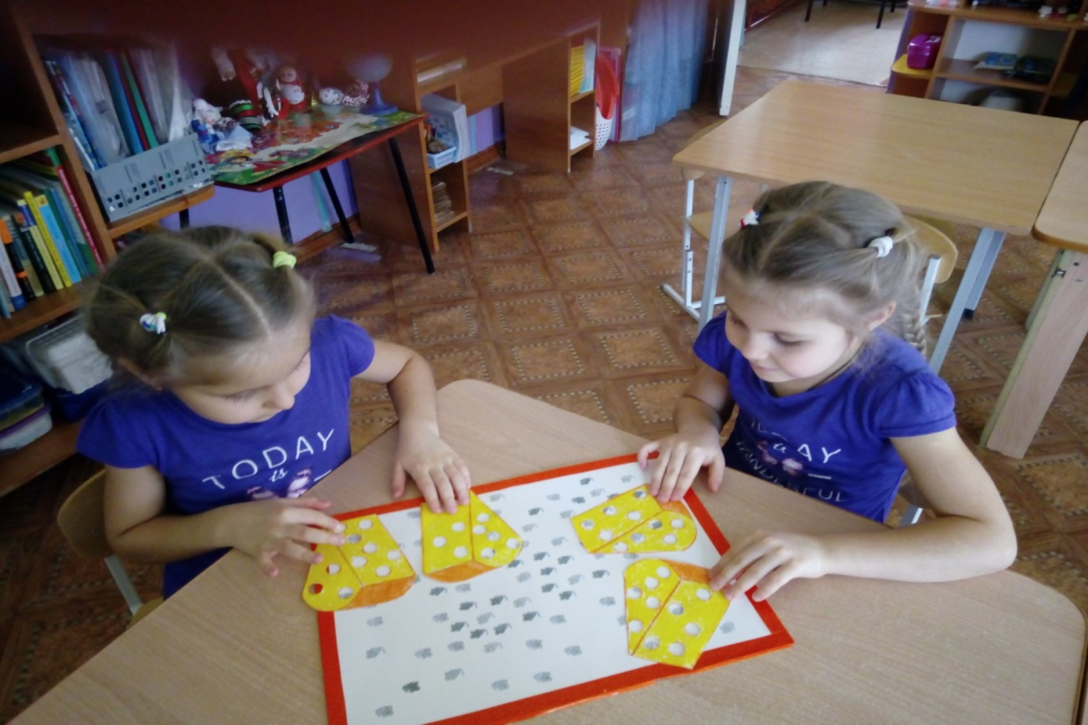
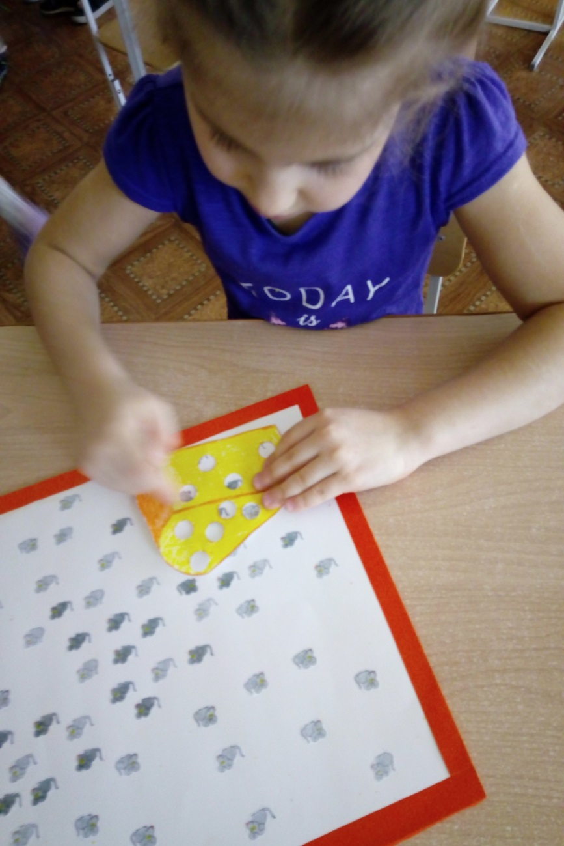
Варианты логико-математических игр с настольной игрой «Мышки в сыре» для самостоятельной деятельности детей и для совместной деятельности с детьми

Игра № 1 «Кто быстрей»
Цель: стимулирование развития мыслительных способностей, любознательности, познавательность и закрепление устного счета.
Игровой материал: игра «Мышки в сыре», игровой кубик, призовые карточки «мышки».
Правила игры: Играют от 2-4 человек. Игроки выбирают сырные карточки, согласно возрасту*. Первый игрок кидает игровой кубик и располагает свою карточку на игровом поле так, чтобы количество мышек в дырочках, ровнялось числу, выпавшему на игровом кубике. Игрок, справившийся с заданием, получает призовую карточку с мышкой и передает игровой кубик следующему игроку. Играют до тех пор, пока призовые карточки не закончатся. Выигрывает игрок, набравший большее количество призовых карточек

Игра № 2 «Мышиное лото»
Цель: упражнять в количественном и порядковом счете, в пространственной ориентировке на игровом поле.
Игровой материал:игра «Мышки в сыре», мешочек с карточками от 1 до 5, призовые карточки «мышки».
Правила игры:В игру можно играть как самостоятельно, так и с игроками (2- человека). Игрок выбирает две сырные карточки, с которыми он будет играть. Игрок из мешочка вытаскивает первую карточку с числом от 1 до 5 и пытается её расположить так, чтоб мышек в дырочках ровнялось числу на цифровой карточке из мешочка, потом он вытаскивает вторую карточку и так же располагает вторую сырную карточку, чтобы цифровая карточка ровнялась количеству мышек в дырках. После этого он должен сосчитать и сложить мышей в двух сырных карточках. После правильного ответа игрок получает призовую карточку, и ход переходит другому игроку. Если игра не индивидуальная, а групповая выигрывает игрок, давший больше правильных ответов.

Игра № 3 «Поймай всех мышек»
Цель:развивать логическое мышление в пространстве (в игровом поле), повторение счета в пределах 10 (5).
Игровой материал:игра «Мышки в сыре», призовые карточки «мышки».
Правила игры:Играют 2 игрока. Игроки выбираю сырные карточки согласно возрасту, * с которыми они будут играть. Игра начинается с первой пойманной мышки в дырочку. После этого игроки одновременно должны поворачивать свои карточки и ловить мышек, не пропуская числового ряда, 2 мышки, 3 мышки, и т.д. до заполнения всех дырочек в сырной карточке. За каждый правильный ход игрок получает призовую карточку. Выигрывает игрок, который не пропуская числового ряда, постепенно заполнил все дырочки в сыре.

*(по 5 или по 10 дырочек)

